Уважаемые, дамы и господа!
Компания Веллтекс предлагает Вам комплекс товаров для производства курток, жилеты, комбинезоны женское, мужское утепленные.
Наши преимущества:
- Наличие уникальных продуктов и эксклюзивных брендов, по которым мы можем предложить лучшие цены;
- Собственное производство молний, резинки, корсажа, упаковочных пакетов, этикеток; покраска и гравировка пуговиц позволяют нам выполнять специальные заказы наших клиентов;
- Разработка и изготовление лекал под заказ;
- Сервисное гарантийное обслуживание оборудования в т.ч. пусконаладочные работы;
- Индивидуальный подход для комплексных клиентов;
- Гибкая система скидок.
В предложении указана базовая цена на товар эконом категории.
Мы заинтересованы в комплексном обслуживании наших клиентов и постоянно работаем над ценами и расширением нашего ассортимента.
В зависимости от объёмов и комплексности закупки может предоставляться дополнительная скидка или спец. цена.

ОБОРУДОВАНИЕ РАСКРОЙНОЕ
ГРУППА ТОВАРА | ФОТО | ЦЕНА | ИНФОРМАЦИЯ
Мерильно - браковочные машины | 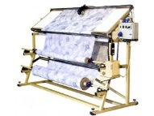 | от 144 800 руб./шт. | Машина предназначена для проверки качества текстильных материалов в процессе их перемотки и измерения геометрических параметров.
Настилочные каретки | 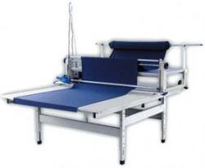 | от 54 990 руб./шт. | Настилочные каретки перемещаются по направляющим вдоль настилочного стола, осуществляя разматывание рулона. С помощью кареток можно выполнять все способы укладывания полотен, настилать любые материалы и достигать высоты настилания в среднем 200 мм.
Концевые отрезные линейки (ручные и автоматические) | 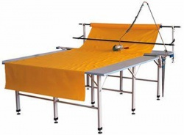 | от 13 990 руб./шт. | концевая раскройная линейка служит для отрезания дисковым ножом размотанной из рулона ткани и прижима её к столу в процессе формирования настила.
Разметочные устройства | 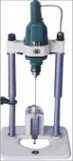 | от 10 990 руб./шт. | Применяется для фиксации слоев настила посредством термоперфорации (нагреваемая игла).
Машины раскройные с дисковым ножом | 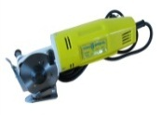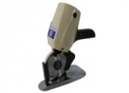 | от 2 990 руб./шт. | Для мелких деталей кроя. В наличии несколько моделей.
Раскройные машины с сабельным ножом | 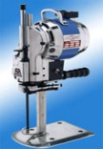 | от 14 990 руб./шт. | Для разрезания настила на части, а также вырезания отдельных деталей изделия
Стационарные раскройные ленточные машины | 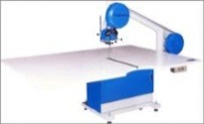 | от 122 990 руб./шт. | Высокая производительность и точность кроя
Горячие ножи | 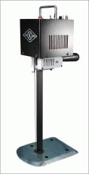 | от 11 990 руб./шт. | Для нарезания синтепона
ОБОРУДОВАНИЕ ШВЕЙНОЕ
ГРУППА ТОВАРА |  |  |  | ИНФОРМАЦИЯ
Промышленные швейные машины челночного стежка одноигольные с нижним продвижением ткани | 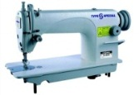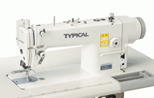 | от 10 640 руб. за комплект | Так же в наличии машины со встроенным сервоприводом, широкий ассортимент. Type Special, Typical, Juki. (стачивание деталей кроя).
Промышленные швейные машины челночного стежка одноигольные c игольным (двойным) продвижением ткани | 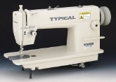 | от 25 400 руб. за комплект | Так же в наличии машины со всторенным сервоприводом, широкий ассортимент. Typical, Juki. (Для стачивания деталей кроя беспосадочной строчкой)
Промышленные швейные машины челночного стежка одноигольные электронные с автоматическими функциями | 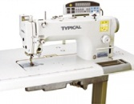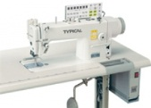 | от 25 990 руб. за комплект | Высокая производительность и качество строчки, энергосбережение. Уникальные функции. Type Special, Typical, Juki (стачивание деталей кроя)
Промышленные швейные машины челночного стежка двухигольные без отключения игл | 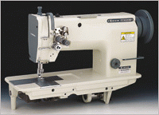 | от 43 290 руб. за комплект | Для постоянного скрепления деталей, для изготовления ремешков, для выстрачивания подкладки в мужских головных уборах с утепляющей прокладкой
Промышленные швейные машины челночного стежка двухигольные с отключением игл | 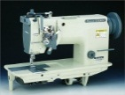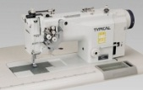 | от 50 900 руб. за комплект | Так же в наличии машины со всторенным сервоприводом, широкий ассортимент Typical, Juki (отделочные строчки)
Пуговичные промышленные полуавтоматы | 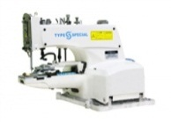 | от 36 500 руб. за комплект | Для пришивания пуговиц. Широкий ассортимент в т.ч. с электронными функциями Type Special, Typical, Juki
Закрепочные промышленные полуавтоматы | 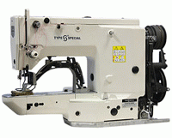 | от 62 500 руб. за комплект | Для выполнения закрепки. Широкий ассортимент в т.ч. с электронными функциями Type Special, Typical, Juki
Мотор энергосберегающий | 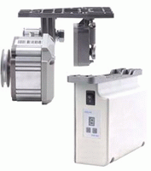 | от 5 500 руб./шт. | экономия электроэнергии по сравнению с фрикционным мотором до 70%  и по сравнению с обычным сервомотором до 25%
ОБОРУДОВАНИЕ ДЛЯ ВЛАЖНО – ТЕПЛОВОЙ ОБРАБОТКИ
ГРУППА ТОВАРА |  |  |  | ФОТО | ЦЕНА | ИНФОРМАЦИЯ
Паровоздушный манекен | 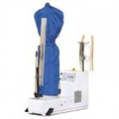 | 299 руб/шт | Stirovap MAJESTIC/V (Италия) Идеальная установка для конечной обработки изделий
Парогенераторы автоматические | 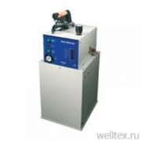 | от 44 990 руб/шт | Парогенератор производит сухой непрерывный пар в течение 5 часов (далее дозаливка воды)
Парогенераторы заливные с утюгом / с щёткой | 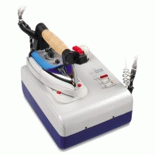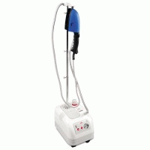 | от 8 820 руб/шт | Объем бойлера на 1, 2, 3,5, 5, 7,5, 10 литров, широкий выбор моделей Silter, Stirovap, Eolo, Type Special
Доски гладильные | 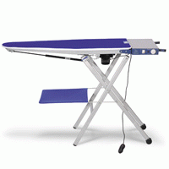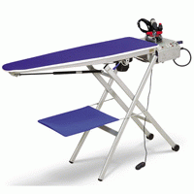 | от 13 020 руб./шт. | В наличии с парогенератором и без парогенератора.
Столы утюжильные консольные и прямоугольные | 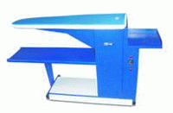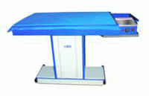 | от 28 000 руб/шт | Широкий выбор моделей и производителей. Столы оснащены нагревом рабочей поверхности и вакуумной аспирацией (вентилятором) Silter, Stirovap
Утюги электрические и электропаровые | 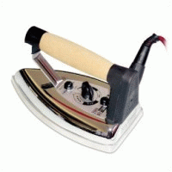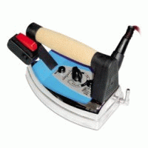 | от 2 458 руб/шт | Широкий выбор моделей и производителей. Подходят для комплектации столов и парогенераторов
Аксессуары и комплектующие для ВТО | 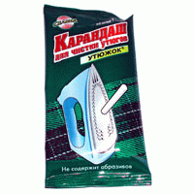  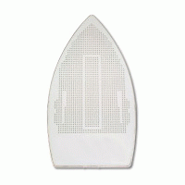  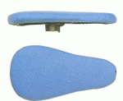 | По запросу | Рукава, полочки для столов; средства для очистки утюга; накладки для утюгов; тканевые покрытия
ОБОРУДОВАНИЕ СПЕЦИАЛЬНОЕ
ГРУППА ТОВАРА |  |  |  | ФОТО | ЦЕНА | ИНФОРМАЦИЯ
Вышивальные промышленные машины одноголовочные (7, 12, 15 игольные) /многоголовочные | 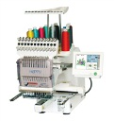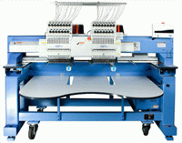 | от 349 990 руб./шт. | Happy (Япония) Многоголовочные под заказ. В наличии программное обеспечение и приспособления в т.ч. для головных уборов, пяльцы.
Установочные прессы и з/ч | 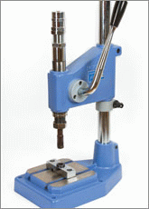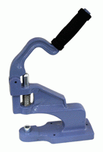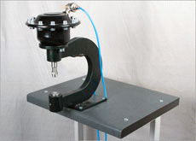  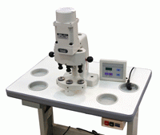 | от 1331 руб./шт. (универсальный механический) | Всегда в наличии механические, электрические и пневматические прессы более 15 видов. 100% наличия запасных частей и комплектующих (насадок, пробойников и т.д.)
Дыроколы | 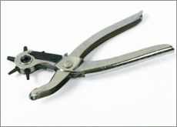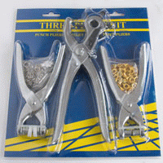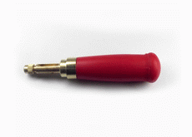 | от 165 руб./шт. | Всегда в наличии более 8 видов
Пистолет клеевой диам 11мм 60W MH-GG-D (JX-GG3) | 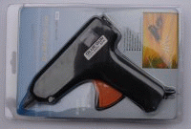 | от 187 руб./шт. | Так же в наличии клей пластиковый для пистолета.
Этикет - пистолеты, иглы д/этикет-пистолетов, биркодержатели | 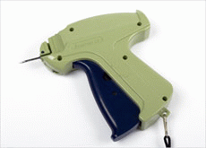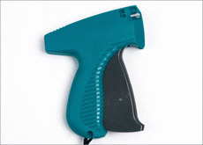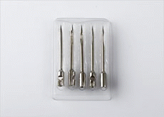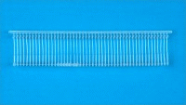 | от 145 руб./шт | В наличии пистолеты и расходники Китайского и Английского производства, широкий выбор
Маркировочные пистолеты и лейблы к ним | 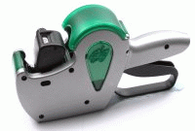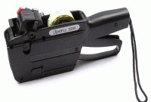 | от 1623,63 руб./шт. | Всегда в наличии более 7 видов
ПРИСПОСОБЛЕНИЯ, АКССЕСУАРЫ, ЗАПАСНЫЕ ЧАСТИ
ГРУППА ТОВАРА |  |  |  | ФОТО | ЦЕНА | ИНФОРМАЦИЯ
Иглы для промышленных швейных машин Triumph; Organ; Groz Beckert | 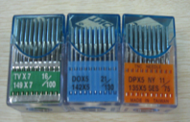 | от 85 руб./уп. 20шт. | DBX1, DBX1LR, DBX1S (0277-02)  DCX1, DCX27, B-27, DMX1 (0029-02, 0037-02); 780 С;LWX6T, BLX29;DBxK5  DPX5, 134, DPX134, SY1903, SY1905, DPX5KN;TVX7;OYX128 GAS;TQX1;TQX7
Приспособления, масло для швейных машин | 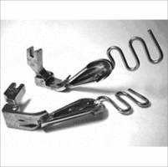 | по запросу | Приспособления, применяемые при пошиве: шов в замок; втачивание канта; настрачивание тесьмы, полос; вшивание молнии и т.д. Широкий ассортимент, доступные цены
Светильники для промышленных швейных машин | 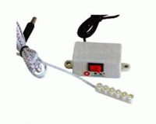 | от 350 руб./шт. | Большой ассортимент в т.ч. на магните
Запасные части, сервис | 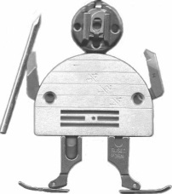 | Широкий ассортимент запасных частей на любое оборудование для швейного производства. 100% обеспечение запчастями для собственных торговых марок. Но в случае если у вас сломалось оборудование сторонних брендов - наш механик предложит вам универсальные запчасти, и окажет услуги по сервису вашего оборудования. Веллтекс осуществляет пуско-наладку оборудования и обучает работе на новых машинах
ТКАНИ
ГРУППА ТОВАРА |  |  |  | ФОТО | ЦЕНА | ИНФОРМАЦИЯ
Ткань курточная Dewspo 240T WR/PA/Milky | 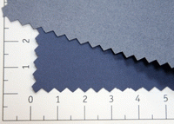 | от 57,4 руб./м.п. | Широкий ассортимент цветов, собственная ТМ Sun Rise
Ткань курточная Dewspo 240T WR/PA | 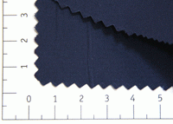 | от 48 руб./м.п. | Широкий ассортимент цветов, собственная ТМ Sun Rise
Ткань курточная_Prince_100 гр/м2_WR_сиреневый/S_TDV |  | от 105,5 руб./м.п. | Широкий ассортимент цветов
Ткань курточная_Prince_180 гр/м2_WR/Bonding_ _SV |  | от 140,47 руб./м.п. | Широкий ассортимент цветов
Ткань курточная Oxford 200D WR/PU | 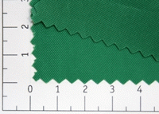 | от 52 руб./м.п. | Широкий ассортимент цветов, собственная ТМ Sun Rise
Ткань курточная Oxford 240D WR/PU | 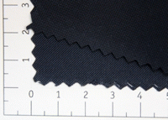 | от 48,6 руб./м.п. | Широкий ассортимент цветов, в т.ч. камуфлированный, собственная ТМ Sun Rise
Ткань курточная_Jordan |  | от 94,13руб/п.м | Широкий ассортимент цветов
Ткань трикотажная_Сетка_60 -180 гр/м2 |  | от 57,5 руб./м.п. | Широкий ассортимент цветов в т.ч. камуфлированный
Ткань курточная_Джинса_150 - 465 гр/м2_ _VA |  | от 243,45 руб./м.п. | В ассортименте с лайкрой и без
Мех_Коротковорсовый_ VELBOA |  | от 222,89руб./м.п | Широкий ассортимент цветов
Ткань курточная Хлопок - 200-300 гр.м. |  | от 253,5 руб./м.п. | Широкий ассортимент цветов
Ткань сорочечная_Смесовая 75-130 гр/м2 без ВО пропитки |  | от 148,4 руб./м.п. | Широкий ассортимент цветов в т.ч. принтованная
Ткань подкладочная Taffeta 170/180/ 190T 100%PE |  | от 20 руб./м.п. | Широкий ассортимент цветов, собственные ТМ Sun Rise и KS
Ткань подкладочная Poli-Vis Жаккард | 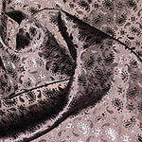 | Цена по запросу  Широкий ассортимент цветов и рисунков
КЛЕЕВЫЕ МАТЕРИАЛЫ
ГРУППА ТОВАРА |  |  |  | ЦЕНА | ИНФОРМАЦИЯ
Флизелин |  | от 12 руб./м.п. | Флизелин со сплошным нанесением клея; не клеевой; водорастворимый д/вышивки; с точечным нанесением клея в т.ч. нитепрошивной
ФУРНИТУРА
ГРУППА ТОВАРА |  |  |  | ЦЕНА | ИНФОРМАЦИЯ
Металлическая фурнитура (пришивная) | 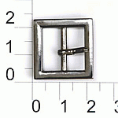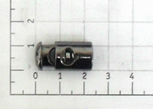  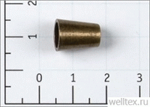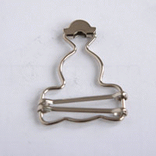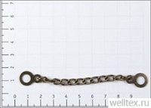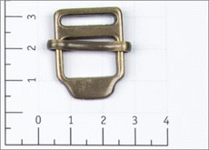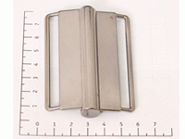 | Цена по запросу т .к. разнообразный товар  Концевики металлические; Фиксаторы металичиские; Пряжки с языком; Пряжка регулирующая ; Пряжка для комбинезона ; Пряжка-застежка декор металл
Пластиковая фурнитура | 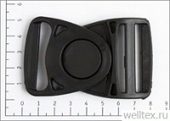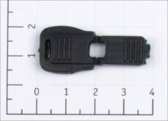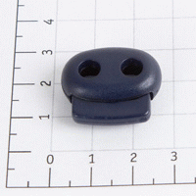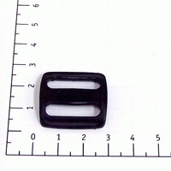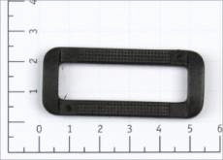 | Цена по запросу т .к. разнообразный товар  Фастекс; Концевеки пластиковые; Фиксаторы пластиковые;Пряжки двухщелевые; Шлевки пластиковые;  Всегда в наличии широкий ассортимент.
Установочная фурнитура | 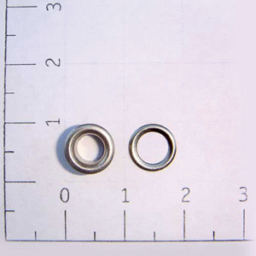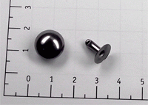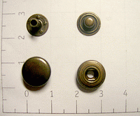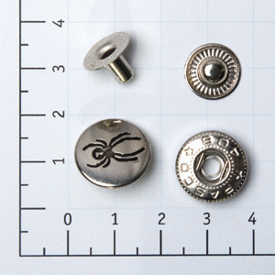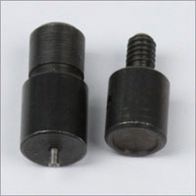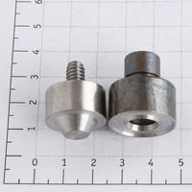 | Цена по запросу т .к. разнообразный товар  Кнопка металлическая декоративная  Кнопка металлическая стандарт  Насадки для джинсовых пуговиц, кнопок, люверсов, хольнитенов  Люверсы  Хольнитены  Пробойники для пресса
Молнии спиральные и движки | 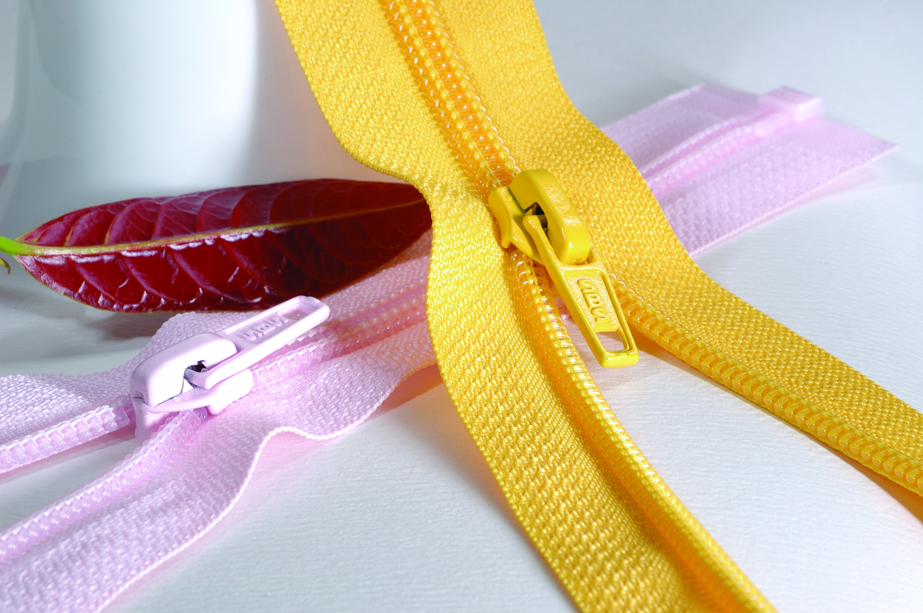 | Цена по запросу т .к. широкий ассортимент  Молнии Спираль №06/ Неразъемная Вид- Х и R  Молнии Спираль №06/ Неразъемная 16-20см  Молнии Спираль №06/ Разъемная 40-100м  Движки д/спиральной молнии №06/Гальваническое покрытие  Всегда в наличии широкий ассортимент цветов и размеров молний и движков к ним. Возможно изготовление под заказ.
Молнии металлические и движки | 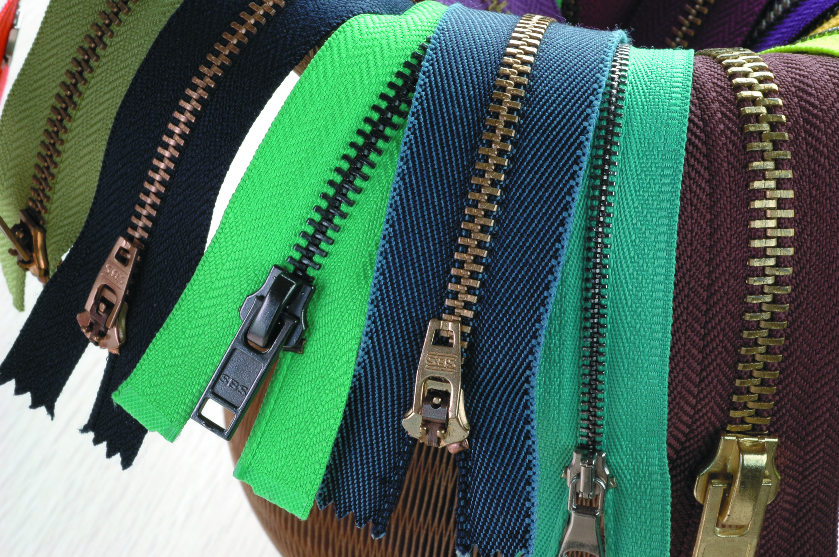 | Цена по запросу т .к. широкий ассортимент  Молнии Антик №05/Неразъемная 16-18см  Молнии Антик №05/Разъемная/Двухзамковая 40-100см  Молнии Латунь №05/Неразъемная 16-18см  Молнии Латунь №05/Разъемная 50-85см  Молнии Никель №04/Неразъемная 16-18см  Молнии Никель №04/Разъемная 50-75см  Молнии Никель №05/Неразъемная 14-18см  Молнии Никель №05/Разъемная 40-95см  Молнии Никель №05/двухзамков 55-90см  Молнии Никель №08/Неразъемная 16-18см  Молнии Никель №08/Разъемная 50-85см  Молнии Оксид №05/ Неразъемная 16-18м  Молнии Оксид №05/ Разъемная 40-95м  Молнии Оксид №08/ Неразъемная 16-18м  Молнии Оксид №08/ Разъемная 50-85м  Движки д/металлической молнии  Всегда в наличии широкий ассортимент цветов и размеров молний и движков к ним. Возможно изготовление под заказ.
Молнии тракторные и движки | 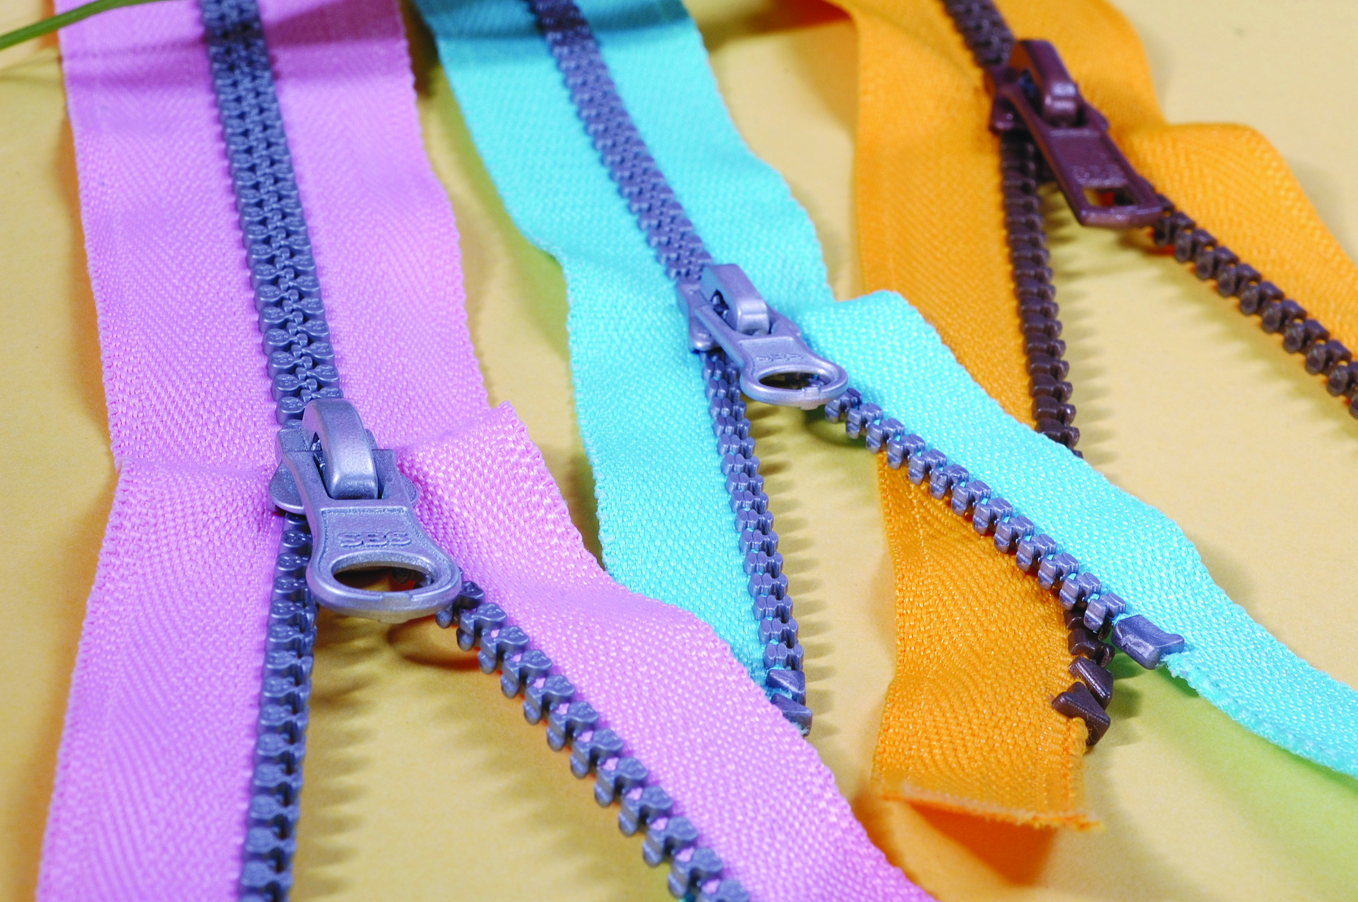 | Цена по запросу т .к. широкий ассортимент  Молнии Трактор №05,№8/Неразъемная 16-20см  Молнии Трактор №05,№8/Разъемная/ Двухзамковая 40-100см  Движки д/тракторной молнии  Всегда в наличии широкий ассортимент цветов и размеров молний и движков к ним. Возможно изготовление под заказ.
Нити швейные | 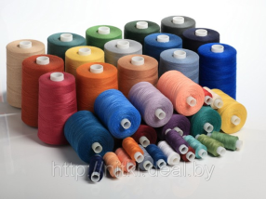 | от 47,5 руб./шт  (40/2 5000 ярдов) | Нити повышенной прочности;  Армированная 35ЛЛ; Армированная 45ЛЛ;  Нити швейные 100% полиэстер №40/2, 50/2  Нити вышивальные/Металлизированные, 100% PE, 100% VIS  Всегда в наличии широкий ассортимент
Пуговицы | 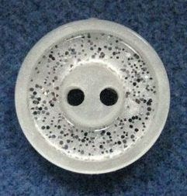 | Цена по запросу т .к. широкий ассортимент  Пуговицы полиэфирные/На прокол размер 20-26, Фасоны 0001,0003,0080,0017  Пуговицы декоративные Размер 20-26  Пуговицы под металл Размеры 18-26
Резинка и подвязы трикотажные | 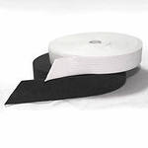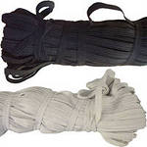 | от 2,2 руб./м.  (Резинка вязаная цв белый 020мм (уп 25м) АБ) | Резинка шляпная;  Подвязы Полушерсть;  Резинка вязаная от 4 до 100мм цв белый/черный: Стандарт, Экстра, Ультра, Лайт, АБ  Резинка Support, Soft  Всегда в наличии, широкий ассортимент
Шнуры для одежды | 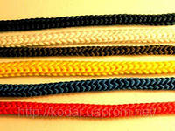 | от 1,03 руб./м.  (полиэфирный круглый для одежды цв белый 4,5мм (уп 200м) | Полиэфирные - круглые, плоские, шнур в шнуре  Полипропиленовые - для одежды  Кожзам – плоские, круглые  Всегда в наличии широкий ассортимент видов и цветов
Ленты декоративные атласные без рисунка |  | от 15.40 руб./рул. 30м шир. 6мм | В наличии широкий ассортимент цветов и ширин в т.ч. вешалочные
Ленты прикладные | 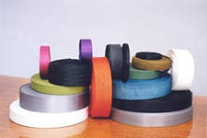 | Цена по запросу т .к. разнообразный товар  Канты - атласные, смесовые х/б 35% полиэстер 65%, 100% полиэстер (таффета), кожзам.  Светоотражающие – кант, ленты.  Тесьма киперна  Ленты отделочные репсовые  Бейки смесовые х/б 35% полиэстер 65%, кожзам,
Вышитые аппликации, пришивные декоративные элементы, нашивки | 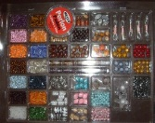 | Цена по запросу т .к. широкий ассортимент  Доступные цены
Вешалки костюмные | 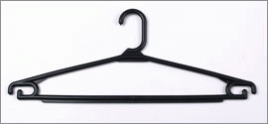 | от 5,67 руб./шт. (400*10мм В/Н-1) | Широкий ассортимент. Возможно изготовление вешалок с вашим логотипом.
Утеплители | 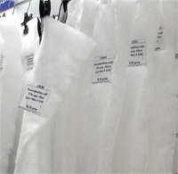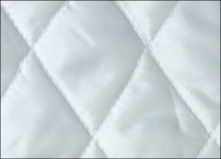 | от 23,59 м.п.  (Синтепон 100г шир 150см (рул 50,60м) C | Синтепон  Утеплитель slimtex  Холлофайбер-софт 100, 150,200 г  Стеганая подкладка, Ультрастеп
Пакеты упаковочные | 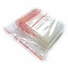 | от 23,55 уп  ( Пакет упаковочный п/э с зип локом 7*10 (уп 100шт)) | Пакеты ПВД с замком ( ZIP)
Этикетки, размерники, пломбы | 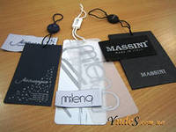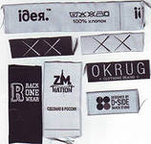 | Цена по запросу т .к. разнообразный товар  Изготовление под заказ полного комплекта этикеток для одежды. В наличии пломбы и размерники. Широкий ассортимент.
ТЕХНОЛОГИИ
ГРУППА ТОВАРА |  |  |  | ФОТО | ЦЕНА | ИНФОРМАЦИЯ
Изготовление комплектов лекал | 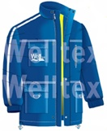 | от 600руб./шт. | Готовые лекала курток женских мужских, а также разработка лекал по дизайну клиента, градация лекал, спецификация лекал и другие услуги (услуги дизайн-бюро Веллтекс)
Изготовление комплектов лекал | 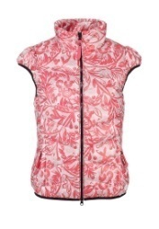 | от 450руб./шт. | Готовые лекала жилеток женских мужских, а также разработка лекал по дизайну клиента, градация лекал, спецификация лекал и другие услуги (услуги дизайн-бюро Веллтекс)
ПОРТНОВСКИЕ ПРИНАДЛЕЖНОСТИ
ГРУППА ТОВАРА |  |  |  | ФОТО | ЦЕНА | ИНФОРМАЦИЯ
Манекены портновские твёрдые | 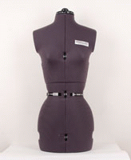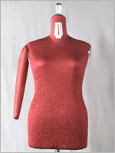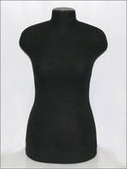 | от 1900 руб./шт. (без стойки) | Раздвижные и стандартные. Все размеры. Женские, мужские. Стойки в наличии докупаются отдельно.
Манекены портновские мягкие | 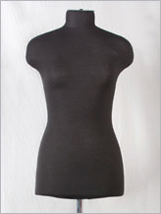 | от 3900 руб./шт. (без стойки) | Широкий цветовой ассортимент. Все размеры. Женские, мужские. Стойки в наличии, докупаются отдельно.
Булавки английские | 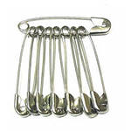 | от 5 руб./уп. 12шт | В наличии в широком ассортименте
Булавки заколочные | 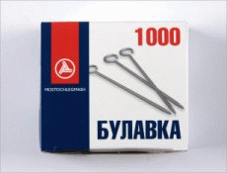 | от 115 руб./уп 1000шт | В наличие разные виды в т.ч. с цветным наконечником.
Иглы для ручных работ | 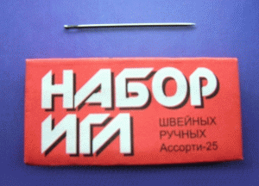 | от 6,60 руб./уп. | Швейные, штопальные, вышивальные, для кожи, валяния и т.д
Иглы для бытовых швейных машин | 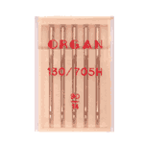 | от 45 руб./уп.5шт. | Универсальные и прочие для всех типов тканей
Ножницы портновские, закройные | 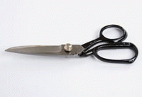 | от 169 руб./шт. | от 7 до 12 дюймов, в широком ассортименте, различные варианты ручек
Ножницы зиг-заг | 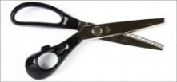 | от 278 руб./шт. | 200-250 см в широком ассортименте, различные варианты ручек
Перекусы | 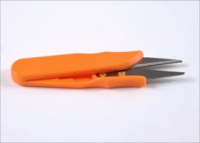 | от 10,8 руб./шт. | Всегда в наличии в широком ассортименте
Мел | 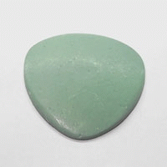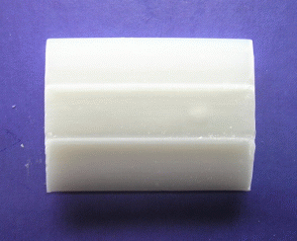 | от 159,21 руб./уп 30шт. | Восковой, самоисчезающий, невидимка. Широкий ассортимент цветов и видов.
Метр деревянный с метрологической аттестацией Р | 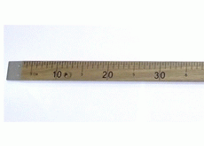 | 1001,55 руб./шт. | Так же в наличии метры металлические
Лекала | 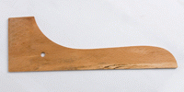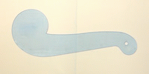 | от 25 руб./шт. | Деревянные, пластиковые, линейки в широком ассортименте
Шила | 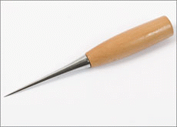 | от 9 руб./шт. | Широкий ассортимент
Копиры | 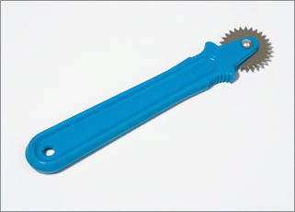 | от 5,90 руб./шт. | Широкий ассортимент
Распарыватели | 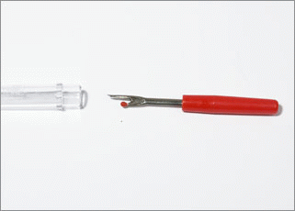 | от 4,59 руб./шт. | Широкий ассортимент
Рулетки | 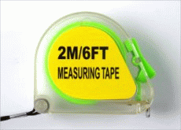 | от 12,8 руб./шт. | Широкий ассортимент
Сантиметровые ленты | 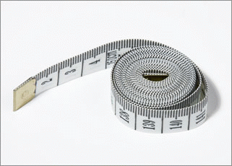 | от 24,98 руб./шт. | Широкий ассортимент
Зажимы для ткани | 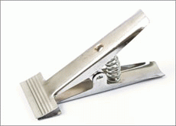 | от 120 руб./шт. | Большое количество моделей
Игольницы | 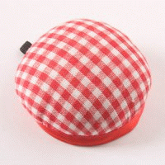 | от 18,77 руб./шт. | Широкий выбор
Наперстки | 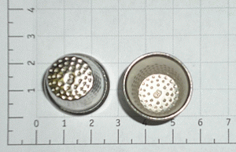 | от 1 руб./шт. | Широкий ассортимент
Фломастер закроечный исчезающий | 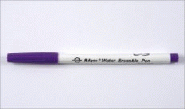 | от 36,07 руб./шт. | Широкий ассортимент
Спреи | 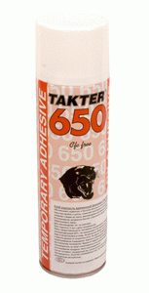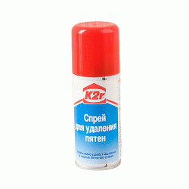 | от 316 руб./шт. | Спрей-клей временной фиксации д/вышивки, Спрей-пятновыводитель порошковый д/тканей, Спрей-смазка д/механизмов и т.д широкий ассортимент, Жидкая смазка д/нитей

Надеемся, что наше предложение заинтересует Вас, и мы станем с Вами друзьями и деловыми партнерами.
Задать вопросы и получить подробную консультацию вы можете по телефону ________________
Или электронной почте _____________________

С уважением,
Менеджер отдела продаж
_______________________

